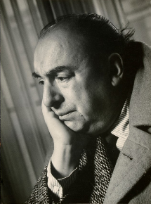
Universo Pablo Neruda

BIOGRAFÍA
(Seudónimo de Neftalí Ricardo Reyes Basoalto; Parral, Chile, 1904 - Santiago de Chile, 1973)

Nacido en 1904 en Parral con el nombre de Ricardo Eliecer Neftalí Reyes Basoalto, Neruda se sintió durante toda su vida profundamente enraizado en su tierra chilena pese a haber llevado una existencia de viajero incansable. Su madre, Rosa Basoalto, murió de tuberculosis poco después de dar a luz, y su padre, conductor de un tren que cargaba piedra, José del Carmen Reyes Morales, se casó dos años después con Trinidad Cambia Marverde, de quien Neruda escribiría: "Era una mujer dulce y diligente, tenía sentido del humor campesino y una bondad activa e infatigable". Para el pequeño Neftalí fue su nueva madre como el hada buena; tuteló al muchacho con una solicitud incluso mayor que su auténtico padre, con quien, en su adolescencia, no tardaría en mantener graves disputas.
Residiendo en Temuco, ingresó en el Liceo de la ciudad en 1910, y cuando aún no había salido de esta institución, el 18 de julio de 1917, pudo leer emocionadamente en un periódico local, La Mañana, el primero de sus artículos publicados, que tituló "Entusiasmo y perseverancia". Para entonces había tenido la suerte de conocer a una imponente señora, "alta, con vestidos muy largos", que no era otra sino la célebre poetisa Gabriela Mistral, quien le había regalado algunos libros de Tolstoi, Dostoievski y Chéjov, decisivos en su primera formación literaria.
No obstante, su padre se oponía abiertamente a que siguiera esta vocación, de modo que cuando el 28 de noviembre de 1920 obtuvo el premio de la Fiesta de Primavera de Temuco, el joven poeta ya firmaba sus poemas con seudónimo, un ardid para desorientar a su progenitor. El nombre elegido, Neruda, lo había encontrado por azar en una revista y era de origen checo; no sabía que se lo estaba usurpando a un colega, un lejano escritor que compuso hermosas baladas y que posee un monumento erigido en el barrio de Mala Strana de Praga.
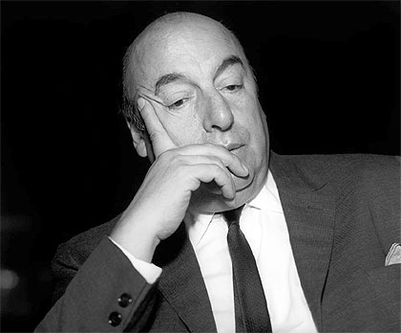
Cuando concluye sus estudios en el Liceo pasa a Santiago para seguir la carrera de profesor de francés en el Instituto Pedagógico, pero continúa preparando libros de versos. Al poco tiempo se vincula a la revista Juventud de la Federación de Estudiantes, donde toma contacto con el movimiento anarquista y, en particular, con uno de los líderes del grupo, formidable y valeroso, llamado Juan Gandulfo. En 1922, habiendo trabado una buena amistad, que se revelaría fecunda y duradera, con el director de la revista Claridad, se incorpora a su redacción, y así comienza a escribir como un poseso hasta cinco poemas diarios. Al año siguiente edita a sus expensas su primer libro de poemas, Crepusculario.
Para poder pagarse esta publicación, Pablo Neruda, por entonces un joven ávido de lecturas y de vida, extravagante y delgado, vestido a lo poeta bohemio del siglo XIX con un traje negro, debe vender sus muebles, empeñar el reloj que le ha regalado su padre y recibir la ayuda in extremis de un crítico generoso. Este último, un tal Allone, se prestó a saldar la deuda cuando el editor se negó a entregar un solo ejemplar antes de que estuviera satisfecha completamente la factura.
Crepusculario fue en realidad una miscelánea de otros proyectos, una reordenación precipitada de poemas que inmediatamente dejaron insatisfecho al autor. A partir de entonces Neruda se entregó, con más ahínco si cabe, a la confección de otro libro, éste sí, orgánico y mucho más personal, que terminaría publicándose en 1924 con el título Veinte poemas de amor y una canción desesperada.

Diplomático por Asia
A partir de esta época la politización de la poesía de Pablo Neruda será progresivamente mayor y, paralelamente, su vida se verá enfrentada a adversas circunstancias económicas. De momento, al abandonar sus estudios, su padre le retira toda ayuda material, por lo que abraza la esperanza de conseguir algún cargo diplomático. Sin embargo, todo lo que obtiene en 1927 es un oscuro y remoto destino consular en Rangún, Birmania.
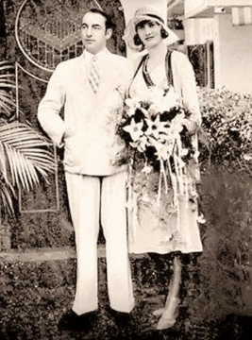
Allí, en aquellas tierras fantásticas, "entre hombres que adoran la cobra y la vaca", conoció Pablo Neruda a la tan bella como peligrosa Josie Bliss, una nativa que sin embargo vestía a la manera inglesa. Tras visitar en su compañía los más exóticos rincones de aquellas tierras, se trasladó a vivir a casa de ella, pero pronto la muchacha trocó su dulzura en celos, y la vida de la pareja se hizo intolerable. "Sentía ternura hacia sus pies desnudos", escribió el escritor, pero también contó cómo Josie le escondía las cartas y cómo, en una ocasión, se despertó sobresaltado y la encontró vestida de blanco, al otro lado del mosquitero, tenebrosa, blandiendo un cuchillo mortífero y sin determinarse a asestar el golpe fatal: "Cuando te mueras se acabarán mis temores", balbuceó con amargura la mujer enferma.
Asustado, Pablo Neruda no tardó en huir de aquella situación que cada vez se volvía más amenazante, y cuando recibió un telegrama en el que se le comunicaba su traslado a Ceilán, preparó el viaje en el más absoluto secreto y se marchó sin despedirse, abandonando en el desolado hogar de Josie sus ropas y sus libros.
Ejerció durante un año de cónsul en Colombo (Ceilán, actual Sri Lanka) y en 1929 fue trasladado a Singapur. Su inquietud por las culturas indostaníes y la política lo llevó a asistir al Congreso Panhindú, celebrado en Calcuta en 1929. En 1930, Pablo Neruda se casó con María Antonieta Hagenaar, una joven holandesa con la que regresó a Chile dos años después.
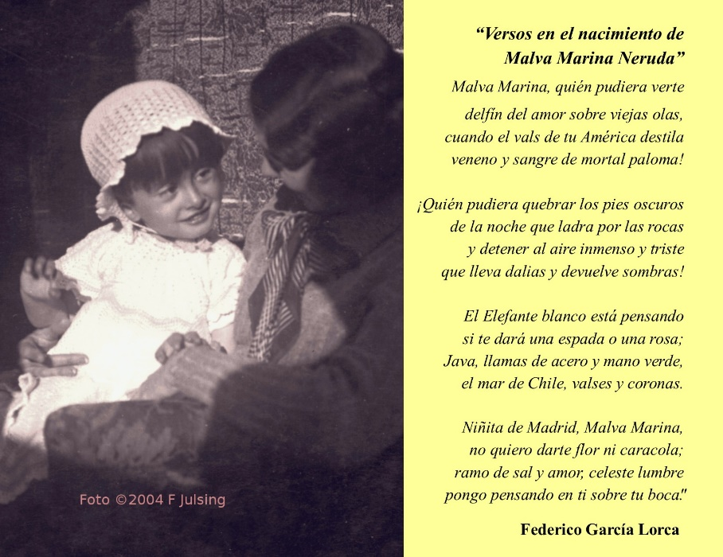
Ese mismo año 1934, y tras haber conocido a Federico García Lorca en Buenos Aires, se trasladó a España para hacerse cargo del consulado chileno en Barcelona. En España desarrolló una intensa actividad cultural y conoció a poetas de la generación del 27 como Miguel Hernández, Luis Cernuda, Vicente Aleixandre o Manuel Altolaguirre, logrando una de las metas que se había propuesto cuando vio en la carrera diplomática el puente para desarrollar su otra carrera, la que él amaba, la de poeta.
Ahí, en la capital española, en 1934, nació Malva Marina Reyes Hagenaar, la hija que en un comienzo tanto alegró al padre, representó el comienzo de una tragedia porque nació con una hidrocefalia severa, cuyo diagnóstico no vaticinaba una vida prolongada, lo que impulsó a Pablo Neruda a abandonar tanto a la hija como a la madre.
Al un mes del nacimiento de su hija enferma, no pudo disimular la alegría que le provoca la marcha de su mujer a Barcelona. Es casi seguro que ya para entonces mantenía alguna relación con Delia del Carril, mujer por la que después abandonaría a su familia. Se refiere así a su hija en una carta que envió, el 19 de septiembre de 1934, a Sara Tornú, esposa del poeta argentino Pablo Rojas Paz, con la que Neruda habría mantenido algún flirteo. “Mi hija, o lo que yo así denomino, es un ser perfectamente ridículo, una especie de punto y coma, una vampiresa de tres kilos.”
Neruda en España
Su integración en aquel Madrid pletórico de pasiones políticas se acrecentó al año siguiente, pues en febrero de 1935 se hizo cargo del consulado de Chile en la capital española. En Madrid apareció aquel año la revista literaria Caballo Verde para la Poesía, dirigida por el poeta. También allí dio a la imprenta una de sus obras más célebres, Residencia en la Tierra, y conoció a su segunda esposa, Delia del Carril.
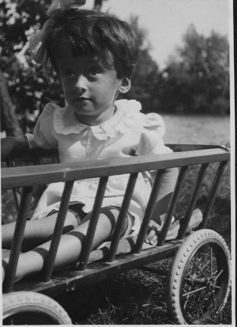
Después de un período plagado de desencuentros, provocados por las infidelidades de él y por el rechazo hacia su hija, en 1936 el poeta abandona definitivamente a su primera mujer y a su hija. Las deja casi sin dinero en Montecarlo, ciudad a la que llegan huyendo de la Guerra Civil española y comienzan un periplo por Holanda buscando desesperadamente ayuda.
A través de instituciones religiosas que apoyan a los refugiados de guerra, la familia Julsing, padres de tres hijos, en la localidad de Gouda, famosa por sus quesos, acoge a la Malva María como hija adoptiva por la precaria situación económica que sufren madre e hija. Pablo Neruda rara vez envía el dinero para la manutención de Malva.
Malva Marina Reyes Hagenaar (Copyright 2004 Fred Julsing)
Mientras, en España, el poeta chileno Pablo Neruda afianza su relación con Delia del Carril Iraeta. Cuando éste ejercía la labor de Cónsul de Chile en Madrid, la pareja inició rápidamente un romance que perduró por 20 años. Ella tenía 50 años y él 30. Delia fue una grabadora, pintora y dibujante argentina, que viajó a España en tiempos de la República, mientras se gestaba la Guerra Civil Española, fue conocida como «La Hormiguita» por su afán por ayudar a sus amigos artistas y pobres durante la guerra, debido a la energía que disponía para lograr sus propósitos. Después de iniciar su vida en común con Neruda, Delia tomó la decisión de abandonar su carrera artística para convertirse en secretaria y editora de los textos del poeta.
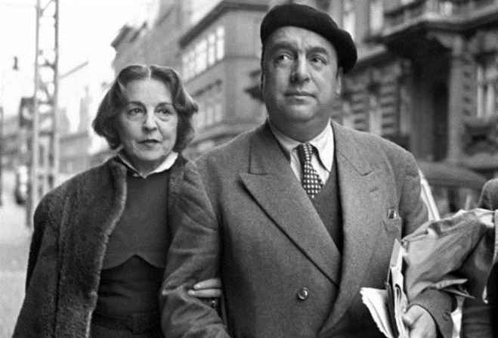
Pablo Neruda con su segunda esposa, Delia del Carril
La trayectoria española de Neruda tomó tintes dramáticos cuando el 18 de julio de 1936 dio comienzo la terrible guerra civil que enfrentó a "las dos Españas". Uno de los primeros hechos sangrientos de aquella lucha fue el fusilamiento de Federico García Lorca. Abandonó la península Ibérica en pleno conflicto bélico y se dirigió a París, desde donde participó activamente en actos de solidaridad con la República y el pueblo español. Tras su regreso a Chile, en 1937, prosiguió su actividad combativa con la publicación de España en el corazón.
En 1938, Ediciones Ercilla dio a la luz una recopilación de sus obras. Aquel año falleció su padre en Temuco y poco después, su madrastra. En octubre triunfó en las elecciones generales chilenas el Frente Popular. Mientras, en Cataluña, se editaba España en el corazón.
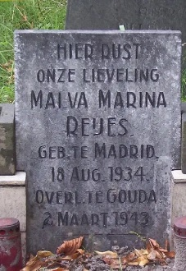
La Guerra Civil española concluyó en 1939 con la derrota de los republicanos. Neruda solicitó, y obtuvo, el nombramiento de cónsul para la inmigración española. Con la idea de ayudar en lo posible a los derrotados, viajó a París y desde allí organizó una expedición de españoles a bordo del vapor Winnipeg que llegó a Valparaíso a finales de año. El poeta regresó de nuevo a Chile en 1940, cuando ya había comenzado la Segunda Guerra Mundial, pero permaneció poco tiempo en su país, pues en agosto se incorporó a un nuevo destino diplomático, el consulado general de Chile en México. Desde allí viajó a Cuba.
En 1942 publicó América, no invoco tu nombre en vano, que después fue incorporado al Canto general; y pierde a su hija, Malva Marina, que falleció en Europa y de la que se desentendió años atrás. Malva Marina muere el 2 de marzo de 1943, cuando tenía ocho años. María Antonia, a través del Consulado de Chile en La Haya le avisa a Neruda de la muerte de su hija y le pide reunirse con él. Jamás recibe una respuesta.
Tumba de Malva Marina en Gouda, Holanda.
Política, exilio y reconocimiento
A partir de 1946, su actividad política de Pablo Neruda se desarrollaría en su propia patria, donde fue elegido senador de la República por las provincias de Tarapacá y Antofagasta. Ese mismo año obtuvo también en Chile el Premio Nacional de Literatura, pero no tardarían en complicársele las cosas cuando hizo pública su enérgica protesta por la persecución desencadenada contra los sindicatos por el presidente Gabriel González Videla. La lectura ante el Senado de su alegato Yo acuso motivó que se ordenara su detención y sólo gracias al refugio que le ofrecieron sus allegados logró Neruda evitarla y salir del país el 24 de febrero de 1949.
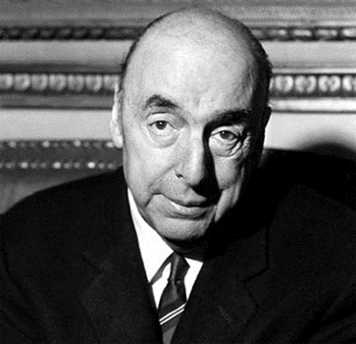
En 1949, Neruda salió de Chile debido a la persecución de que fue objeto por parte del gobierno de Gabriel González Videla, así, la relación con Delia se rompió en el exilio mientras el poeta vivió con su futura última esposa, Matilde Urrutia.
Durante el tiempo en que estuvo oculto preparó otra de sus obras mayores, Canto general, que, aparte de distribuirse clandestinamente en Chile, se editará en México en 1950 con ilustraciones de los grandes muralistas David Alfaro Siqueiros y Diego Rivera, poco antes de que se le conceda, junto a Pablo Picasso y al poeta turco Nazim Hikmet, el Premio Internacional de la Paz. Comienza entonces un doloroso destierro, cuya tristeza apenas puede ser enjugada por los numerosos homenajes, calurosas recepciones e importantes galardones con que se reconocen sus méritos como poeta y como hombre íntegro. En 1951 inició un viaje por Italia, país en el que fijó su residencia al año siguiente. En Capri escribió Las uvas y el viento. Después de un viaje por Europa, al ser revocada su orden de detención en Chile, pudo regresar a su casa en agosto del 1952. Su retorno fue motivo de múltiples homenajes públicos. En este periodo difícil del destierro había venido en su auxilio una mujer, la que sería su compañera hasta su muerte: Matilde Urrutia.
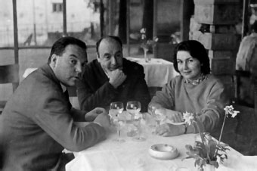
En Italia con Matilde Urrutia
Los años siguientes fueron de permanencia en Chile. Organizó en Santiago el Congreso Continental de Cultura, al que acudieron notables personalidades como Diego Rivera, Jorge Amado y Nicolás Guillén. Dictó conferencias en la Universidad de Chile, institución a la que hizo donación de su biblioteca personal. Esta relación con la Universidad dio origen a la creación de la Fundación Neruda para el Desarrollo de la Poesía. En su vida privada fueron tiempos agitados, pues se separó en 1956 de Delia del Carril para unirse sentimentalmente con Matilde Urrutia, que fue a vivir a su nueva casa, La Chascona.
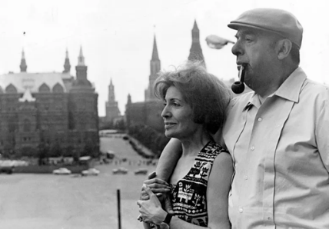
Sus obras seguían apareciendo a buen ritmo, con publicaciones intermitentes, en Buenos Aires por Losada y en Santiago por Nascimento: Viajes, Nuevas odas elementales y Oda a la tipografía, entre otras. En 1957 Losada publicó sus Obras completas en papel biblia y, en los años sucesivos, Cien sonetos de amor, Tercer libro de las odas y Navegaciones y regresos. En 1958 aparece editada otra de sus obras más notables, una de las preferidas del poeta, Estravagario. "Por su irreverencia (escribió Neruda) es mi libro más íntimo".
El incansable viajero sintió de nuevo la llamada de Europa y en 1965 se trasladó a ese continente, donde recibió nuevos honores. La Universidad de Oxford le nombró doctor honoris causa en Filosofía y Letras. En Hungría se entrevistó con Miguel Ángel Asturias. En 1966 viajó a Estados Unidos invitado a la reunión del Pen Club. Realizó ese año una interesante incursión en el arte dramático con su obra Fulgor y muerte de Joaquín Murieta, que fue estrenada en Santiago en 1967 por el Instituto de Teatro de la Universidad de Chile.
La vinculación de Neruda con la política tuvo su punto culminante en el año 1970, cuando el Partido Comunista lo designó candidato a la presidencia de Chile, pero el poeta no dudó en renunciar para dar todo su apoyo a Salvador Allende, a quien secundó decididamente en su campaña electoral. Llegado al poder el gobierno de Unidad Popular en 1970, recibió el nombramiento de embajador en París.
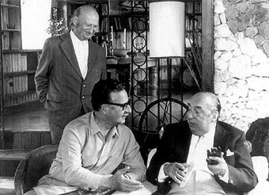
Neruda con Salvador Allende y su biógrafo, Volodia Teitelboim
En 1971, Pablo Neruda se convirtió en el tercer escritor latinoamericano y en el segundo chileno que obtenía el Premio Nobel de Literatura, pero su encumbramiento literario no le impidió continuar activamente en la defensa de los intereses chilenos. En Nueva York, aprovechando la reunión del Pen Club, denunció el bloqueo estadounidense contra Chile. Tras renunciar a su cargo de embajador en Francia, regresó a Santiago, donde fue pública y multitudinariamente homenajeado en el Estadio Nacional.
En la cúspide de la fama y del reconocimiento también lo esperaban horas amargas. En 1973, el 11 de septiembre, fue sorprendido por el golpe militar de Augusto Pinochet contra el presidente Salvador Allende. Profundamente afectado por la nueva situación, no pudo resistir la tragedia y el 23 de septiembre murió en Santiago. El mundo no tardó en enterarse, entre la indignación, el estupor y la impotencia, de que sus casas de Valparaíso y de Santiago habían sido brutalmente saqueadas y destruidas. Sus funerales se desarrollaron en medio de una gran tensión política. Tras su muerte vieron la luz los poemarios que había escrito antes de morir: Jardín de invierno, 2000, El corazón amarillo, Libro de las preguntas, Elegía y Defectos escogidos, todas ellos editadas por Losada en Buenos Aires en 1974. En Barcelona apareció su última obra, la autobiografía Confieso que he vivido.

